**新书推荐**

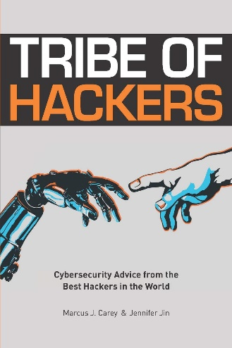

**中文书名：《黑客部落：来自顶级黑客对网络安全的忠告》**

**英文书名：TRIBE OF HACKERS: Cybersecurity Advice from the Best Hackers in the World**

**作 者：Marcus Carey and Jeniffer Jin**

**出 版 社：Independently published**

**代理公司：Sanford J. Greenburger /ANA/Cindy Zhang**

**页 数：412页**

**出版时间：2019年1月**

**代理地区：中国大陆、台湾**

**审读资料：电子稿**

**类** **型：科普**

**第9位** [**电脑黑客**](https://www.amazon.com/gp/bestsellers/books/3648/ref=pd_zg_hrsr_books_1_1_last)

**第13位** [**互联网和电信**](https://www.amazon.com/gp/bestsellers/books/3705/ref=pd_zg_hrsr_books_2_1_last)

**第17位** [**计算机与互联网安全与加密**](https://www.amazon.com/gp/bestsellers/books/377560011/ref=pd_zg_hrsr_books_3_1_last)

**内容简介：**

已经有数十万的网络安全专业人员，根据一些消息来源，还有数十万的网络安全人员短缺。**《黑客部落：来自顶级黑客对网络安全的忠告》(TRIBE OF HACKERS: Cybersecurity Advice from the Best Hackers in the World)想要改变这一点**。我们向70位网络安全精英征求行业、职业和个人建议，他们准备好扫除壁垒，打破上限限制。早就应该这样做了。

这本书可以改变所有的人，包括尝试进入这个行业的初学者，以及寻求建立自己公司的从业者。

* + 德拉戈什公司（Dragos, Inc.）和杜奥网络安全公司（Duo Security）的创始人在创办公司时有什么建议？
  + 是否需要大学学位或证书才能成为网络安全专业人士？•
  + 您的组织可以采取什么样合算行动来改善其网络安全态势？
  + 真正的黑客使用什么“生活秘诀”来让自己的生活更轻松？
  + 网络安全领域的女性可以利用哪些资源来最大限度地发挥她们的潜力？

我们迫不及待地向您展示有史以来最宏大的网络安全思想领导者的合作成果。

**作者简介：**

**马库斯·凯里（Marcus Carey）**是Threatcare网络安全公司的创始人兼首席执行官。他在网络安全行业享有盛誉，在超过20年的职业生涯中，为美国国家安全局(NSA)、设备控制DC3、美国国防情报局DIA和美国国防部高级研究计划局（DARPA）DARPA等联邦机构从事渗透测试、应急/事件响应和数字取证工作。他的职业生涯始于在美国海军从事的密码设计工作，他曾在美国国会大学获得网络安全（Capitol College）硕士学位。马库斯经常在全国各地的安全会议上发言。他热衷于通过导师指导、**黑客马拉松**(**Hackathon**)和演讲等方式回馈社会。马库斯业余时间酷爱读书。《黑客部落》是他出版的第一部作品。

**詹妮弗·金（**Jennifer Jin **）**是Threatcare公司的公关主管。

**请访问网站：** <https://www.threatcare.com/tribe-of-hackers/>

**谢谢您的阅读！**

**请将反馈信息发至：张滢**

安德鲁﹒纳伯格联合国际有限公司北京代表处

北京市海淀区中关村大街甲59号中国人民大学文化大厦1705室

邮编：100872

电话：010-82504506

传真：010-82504200

Email：Cindy@nurnberg.com.cn

网址：www.nurnberg.com.cn